### UNIVERSIDADE FEDERAL DE VIÇOSA DEPARTAMENTO DE INFORMÁTICA

INF 280 - PESQUISA OPERACIONAL I 2022-1

# Exercício #11 Matrícula: 105468 Nome: Rafael Zardo

Considere a rede de transportes ferroviário representada abaixo por um dígrafo e sua respectiva [matriz de adjacência](https://pt.wikipedia.org/wiki/Matriz_de_adjac%C3%AAncia). Essa matriz contém os valores dos arcos entre cada par de nós.

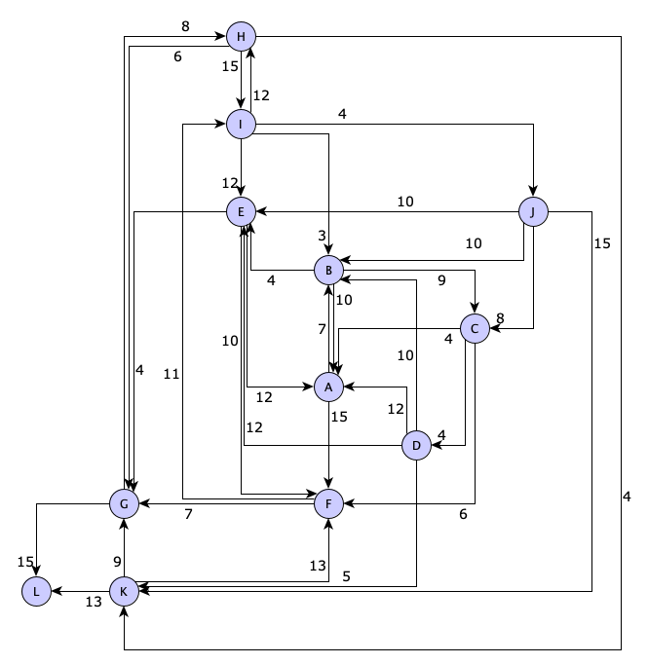

|  |  |  |  |  |  |  |  |  |  |  |  |  |
| --- | --- | --- | --- | --- | --- | --- | --- | --- | --- | --- | --- | --- |
|  | **A** | **B** | **C** | **D** | **E** | **F** | **G** | **H** | **I** | **J** | **K** | **L** |
| **A** |  | 7 |  |  |  | 15 |  |  |  |  |  |  |
| **B** | 10 |  | 9 |  | 4 |  |  |  |  |  |  |  |
| **C** | 4 |  |  | 4 |  | 6 |  |  |  |  |  |  |
| **D** | 12 | 10 |  |  | 12 |  |  |  |  |  | 5 |  |
| **E** | 12 |  |  |  |  | 10 | 4 |  |  |  |  |  |
| **F** |  |  |  |  |  |  | 7 |  | 11 |  |  |  |
| **G** |  |  |  |  |  |  |  | 8 |  |  |  | 15 |
| **H** |  |  |  |  |  |  | 6 |  | 15 |  | 4 |  |
| **I** |  | 3 |  |  | 12 |  |  | 12 |  | 4 |  |  |
| **J** |  | 10 | 8 |  | 10 |  |  |  |  |  | 15 |  |
| **K** |  |  |  |  |  | 13 | 9 |  |  |  |  | 13 |
| **L** |  |  |  |  |  |  |  |  |  |  |  |  |

É preciso suprir as demandas dos nós **B**, **F** e **L**, cujas demandas são de 1200, 1000 e 1500 toneladas de grãos, respectivamente. Esse produto é suprido pelos nós **D**, **I** e **J**, que possuem capacidade de oferta de 1400, 1500 e 1100 toneladas, respectivamente.

Além disso, sabe-se que os trechos (**D**,**K**), (**K**,**L**) e (**I**,**B**) não comportam um fluxo maior que 1000 toneladas em cada.

Construa o modelo de PL, resolva o problema usando um software apropriado e desenhe o grafo mostrando a solução obtida, com o fluxo nos arcos, o valor total do custo e as folgas nos nós de oferta, como mostrado nos slides da aula.

**RESPOSTAS:**

**Problema 1:**

Modelo de PL:

Seja a função objetivo:  
Minimizar F = 7XAB + 15XAF + 10XBA + 9XBC + 4XBE + 4XCA + 4XCD + 6XCF + 12XDA + 10XDB + 12XDE + 5XDK + 12XEA + 10XEF + 4XEG + 7XFG + 11XFI + 8XGH + 15XGL + 6XHG + 15XHI + 4XHK + 3XIB + 12XIE + 12XIH + 4XIJ + 10XJB + 8XJC + 10XJE + 15XJK + 13XKF + 9XKG + 13XKL

Sejam os sujeitos A:

D) XDA + XDB + XDE + XDK - XCD ≤ 1400

Nós de Oferta S = {D, I, J}

I) XIB + XIE + XIH + XIJ - XFI - XHI ≤ 1500

J) XJB + XJC + XJE + XJK - XIJ ≤ 1100

B) - XBA - XBC - XBE + XAB + XDB + XIB + XJB = 1200

Nós de Demanda D = {B, F, L}

F) - XFG - XFI + XAF + XCF + XEF + XKF = 1000

L) XGL + XKL = 1500

A) XAB + XAF - XBA - XCA - XDA - XEA = 0

C) XCA + XCD + XCF - XBC - XJC = 0

E) XEA + XEF + XEG - XBE - XDE - XJE - XIE = 0

Nós de Transbordo T = {A, C, E, G, H, K}

G) XGH + XGL - XEG - XFG - XHG - XKG = 0

H) XHG + XHI + XHK - XGH - XIH = 0

K) XKF + XKG + XKL - XDK - XHK - XJK = 0

REST1) XDK ≤ 1000

Restrições de capacidade nos arcos: problema capacitado

REST2) XKL ≤ 1000

REST3) XIB ≤ 1000

Sejam os sujeitos A:

D) XDA + XDB + XDE + XDK - XCD ≤ 1400

I) XIB + XIE + XIH + XIJ - XFI - XHI ≤ 1500

J) XJB + XJC + XJE + XJK - XIJ ≤ 1100

B) XBA + XBC + XBE - XAB - XDB - XIB - XJB = 1200

F) XFG + XFI - XAF - XCF - XEF - XKF = 1000

L) - XGL - XKL = 1500

A) XAB + XAF - XBA - XCA - XDA - XEA = 0

C) XCA + XCD + XCF - XBC - XJC = 0

E) XEA + XEF + XEG - XBE - XDE - XJE - XIE = 0

G) XGH + XGL - XEG - XFG - XHG - XKG = 0

H) XHG + XHI + XHK - XGH - XIH = 0

K) XKF + XKG + XKL - XDK - XHK - XJK = 0

REST1) XDK ≤ 1000

REST2) XKL ≤ 1000

REST3) XIB ≤ 1000

Solução Obtida:

Custo Total: 52300.

Desenho do Grafo:

*D3 = 1500*

500

*D2 = 1000*

*D1 = 1200*

1000

­­

500

200

200

1000

200

1000

100

1000

1000

Sobra = 300

*1500 = S2*

*S1 = 1400*

*S3 = 1100*